Интернет-обзор к Международному дню музеев
«Здесь каждый шаг – эпоха»

Май 2020 года в нашей стране проходит под эгидой празднования 75-летия Победы в Великой Отечественной войне. Все вы знаете, что на территории нашей области шли ожесточенные и кровопролитные бои на протяжении практически всего военного времени. И в силу этого факта в экспозициях многих музеев области есть выставки или отдельные экспонаты, посвящённые Отечественной войне. Но есть и музеи, чьи экспозиции рассказывают только о событиях Великой Отечественной.
Мгинская объединенная библиотека рассказывает о некоторых музеях и мемориалах Кировского района, посвященных военным событиям середины ХХ века.

МУЗЕЙ-ЗАПОВЕДНИК «ПРОРЫВ БЛОКАДЫ ЛЕНИНГРАДА»
Расположение: Ленинградская область, г. Кировск, Ладожский мост, д. 2

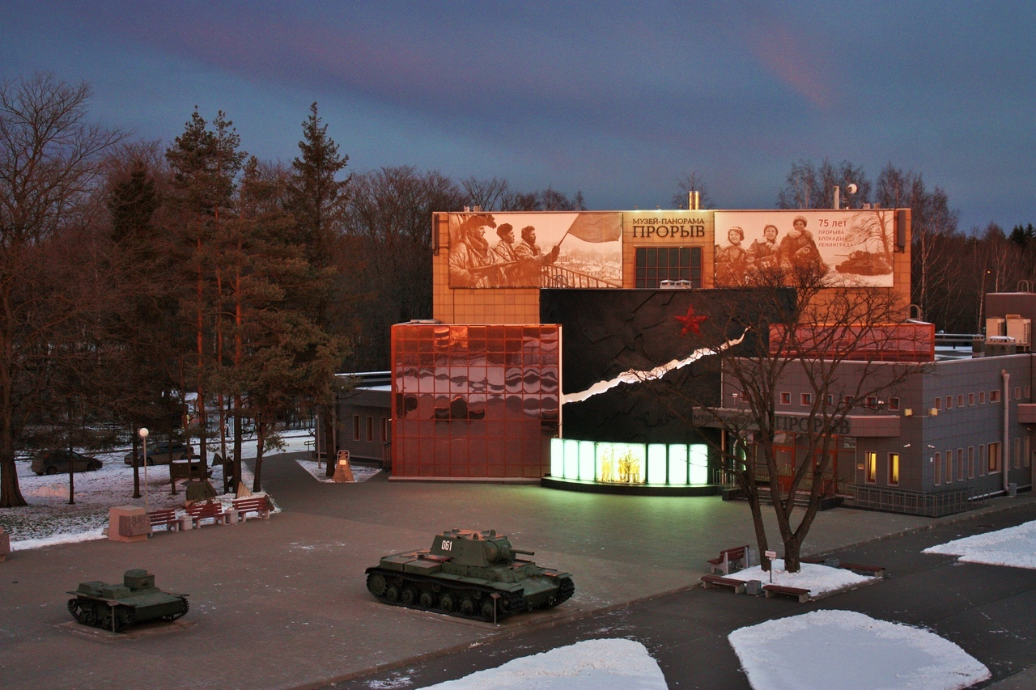

Мемориальный комплекс «Прорыв блокады Ленинграда» в Кировском районе расположен на месте ледово-деревянной переправы, которая действовала в годы войны (сегодня здесь построен Ладожский мост). Музей-диорама открылся в 1985 году. На базе диорамы в 1990-м году и был создан музей-заповедник «Прорыв блокады Ленинграда», куда вошли известные мемориальные комплексы: «Невский пятачок» и «Синявинские высоты», а также ряд памятников, памятных мест и памятных знаков, посвященных героическим защитникам города на Неве.
Музей-диорама «Прорыв блокады Ленинграда» посвящен важнейшему сражению Второй мировой войны в Приладожье, происходившему здесь во время наступательной операции под названием «Искра». Итогом кровопролитных боев стал прорыв блокады и восстановление связи Ленинграда с внешним миром.
Главный объект музея-заповедника – диорама «Прорыв блокады». У его стен расположилась экспозиция «Танки прорыва». В январе 2018 года на преддиорамной площади во вновь построенном здании открылся музей-панорама «Прорыв». Тематически новый музей посвящен Невскому пятачку – плацдарму в районе Московской Дубровки, который части Ленинградского фронта удерживали с сентября 1941 по февраль 1943 года с целью прорыва на восток и ликвидации блокады Ленинграда.

Более подробно узнать о ходе операции «Искра» и других военных событиях, связанных с прорывом блокады, вы можете в книгах библиотеки.

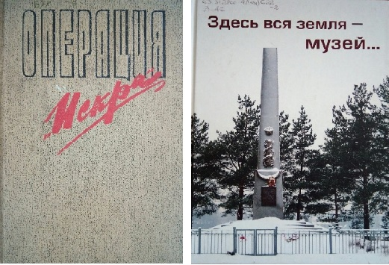

«Операция «Искра» (прорыв блокады Ленинграда. 1943 год). Сборник воспоминаний. Лениздат, 1973.
Основная задача операции «Икра» заключалась именно в совершении прорыва блокады силами войск Ленинградского и Волховского фронтов. Под обложкой сборника объединены документы, очерки, фотографии, письма и воспоминания участников боев под Ленинградом.

«Здесь вся земля – музей». Ответственный редактор Стоян И.С., - СПб, 2015
В сборнике собраны статьи, освещающие историю событий Великой Отечественной войны на территории современного Кировского района Ленинградской области. Также присутствуют материалы, рассказывающие о памятниках и мемориальных зонах на местах боев 1941-1944 годов.

*******************************************************************

МЕМОРИАЛЬНЫЙ КОМПЛЕКС «НЕВСКИЙ ПЯТАЧОК»
Расположение:Ленинградская область, 52 км шоссе Санкт-Петербург – Шлиссельбург

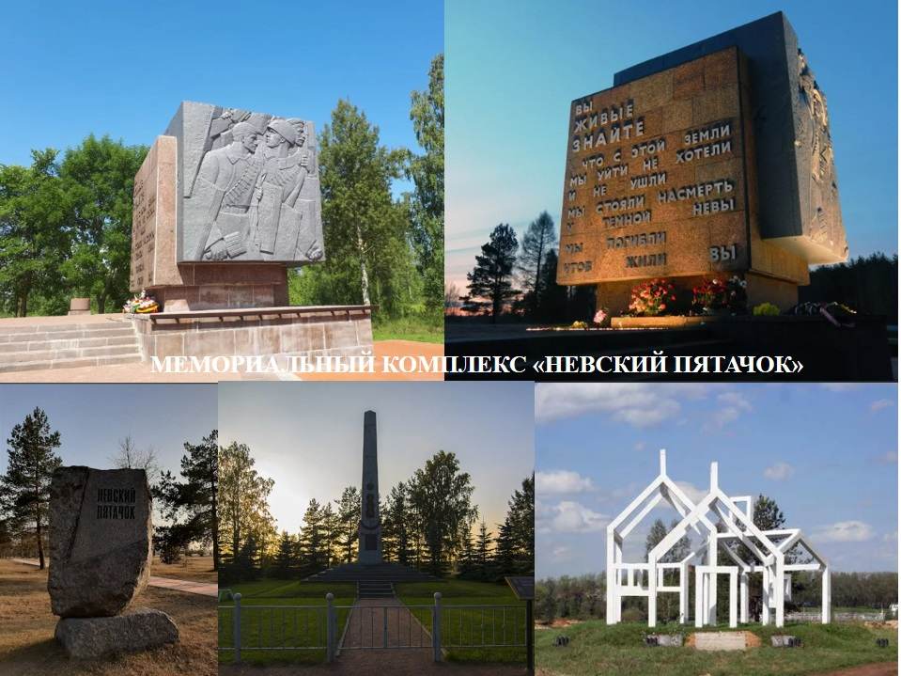

«Невский пятачок» можно назвать музеем под открытым небом. Здесь нет привычных глазу экспонатов, военной атрибутики, информационных стендов, фотографий. Это место памяти – мемориал расположен на местах военных сражений, именно здесь шли ожесточенные бои в 1941–1943 годах.
«Невский пятачок»– условное обозначение плацдарма на левом (восточном) берегу Невы напротив Невской Дубровки, захваченного и удерживаемого советскими войсками Ленинградского фронта (с сентября 1941 по апрель 1942 и с сентября 1942 по февраль 1943) в ходе битвы за Ленинград.С этого плацдарма советские войска неоднократно пытались начать наступление на Мгу и Синявино навстречу другим частям советской армии, наносившим удар с востока, и тем самым прорвать блокаду Ленинграда. «Невский пятачок» стал одним из символов мужества, героизма и самопожертвования советских воинов.

Мемориальный комплекс состоит из нескольких объектов: это монумент «Рубежный камень», памятник «Призрачная деревня» ставшая символом 38 селений, полностью уничтоженных в годы войны на территории современного Кировского района. 8 мая 1999 года была освящена часовня святого Георгия Победоносца, а в мае 2005 года - заложена «Интернациональная аллея памяти и славы», на которой уже установлено несколько памятных знаков от стран бывшего СССР и субъектов Российской Федерации (Армении, Азербайджана, Белоруссии, Московской области, Татарстана и др.). В посёлке Дубровка существует музей «Невский пятачок», в 1999 году получивший статус государственного.

Познакомиться с событиями Великой Отечественной, развернувшимися на этой территории и более подробно узнать о мемориале «Невский пятачок» можно в следующих изданиях из фонда библиотеки.

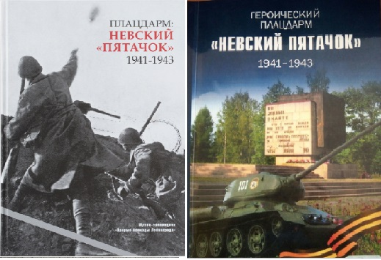

Плацдарм: Невский «пятачок», 1941-1943. Сб.статей. – СПб,2013
Сборник рассказывает о драматических и героических страницах «Невского пятачка». Это современные научные исследования сотрудников музея-заповедника «Прорыв блокады Ленинграда», института военной истории Генштаба Вооруженных сил и Военно-исторического музея артиллерии, инженерных войск и войск связи. В своих статьях авторы использовали малоизвестные ранее документы из архива Министерства обороны РФ и Национального архива США.

Героический плацдарм «Невский пятачок», 1941-1943. Отв.сост. А.К.Цай, СПб,2015
В издании использованы документы и фотографии из Центрального государственного архива Санкт-Петербурга, Российской национальной библиотеки, частных собраний, а также ряда изданий о Великой Отечественной войне.

***************************************************************

МЕМОРИАЛЬНЫЙ КОМПЛЕКС «СИНЯВИНСКИЕ ВЫСОТЫ»
Расположение: Ленинградская область, Кировский район, Мгинское шоссе, 8 км

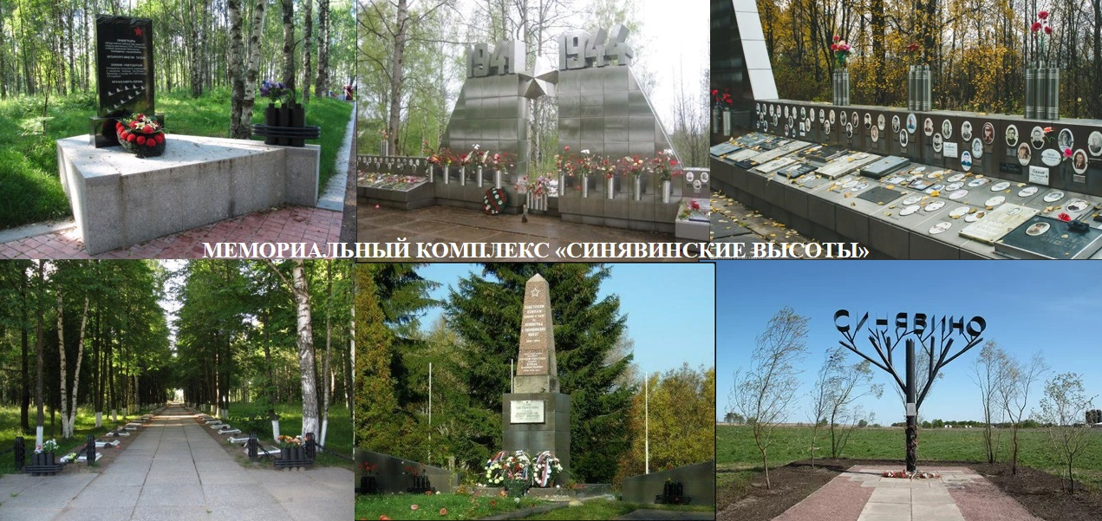

Синявинские высоты - это возвышенности (достигающие 50 метров), ставшие одним из ключевых мест боёв за Ленинград в 1941-1944 годах и Великой Отечественной войны в целом.Мемориальная зона располагается на печально известной «Чертовой высоте». Владение высотами в ходе военных действий позволяло контролировать обширную территорию, а для советских войск этот участок был оптимальным местом для прорыва блокады, так как расстояние между Ленинградским и Волховскими фронтами в этом районе было минимальным.

Мемориальный комплекс «Синявинские высоты», как и «Невский пятачок», находится под открытым небом и располагается на местах боев Великой Отечественной. Он состоит из разновременных монументов и памятных знаков, посвященных боям за освобождение высот и Ленинграда. Первые памятные плиты погибшим солдатам и офицерам стали появляться в 50-е годы прошлого века по инициативе ветеранов. Первым крупным монументом стала «Стела памяти», установленная в 1968 году на могилах Героев Советского Союза С. Баймагомбетова и В. Ермака. В 1975 году началось оформление «Аллеи Славы» - вдоль аллеи под сенью хрупких березок располагаются мраморные плиты с именами воинов, павших в боях в Южном Приладожье. В 80-е годы мемориал дополнили Вечный огонь, «Стена Памяти» – плиты с фотографиями бойцов, в разные годы захороненных на высотах– и «Родник памяти»– оформленный природный источник под горой. Также в трех километрах от мемориала был установлен памятный знак – символическое дерево жизни – на месте полностью уничтоженного в годы войны села Синявино.

Ряд книг повествует о событиях на Синявинских высотах во время Великой Отечественной войны 1941-45 годов, а также о истории создания мемориала.

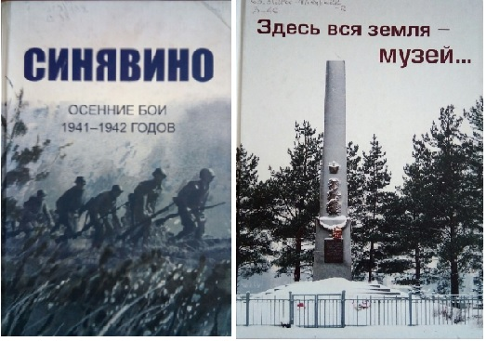

Синявино, осенние бои 1941-1942 годов: сборник воспоминаний участников синявинских сражений. – СПб, 2012
При создании книги были использованы архивные материалы (российские и немецкие), воспоминания ветеранов боев на синявинском направлении – участников 1, 2 и 4 попыток прорыва блокады Ленинграда. Подробно описана Синявинская наступательная операция 1942 года.

Книга «Здесь вся земля – музей». Ответственный редактор Стоян И.С., - СПб, 2015

***************************************************************
МЕМОРИАЛЫ«ИВАНОВСКИЙ ПЯТАЧОК» и «НЕВСКИЙ ПОРОГ»
Расположение: Ленинградская область, Кировский район, г. Отрадное

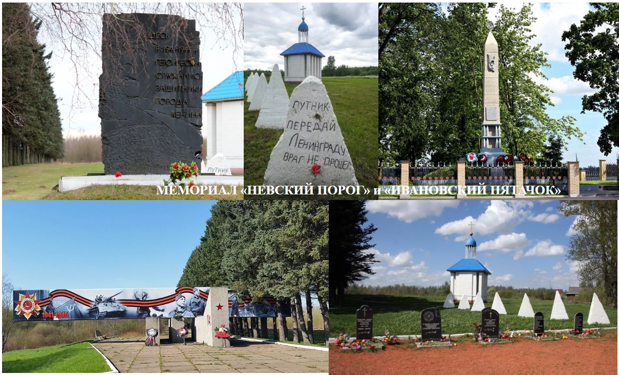
Мемориал расположен на месте ожесточённых боёв за прорыв блокады Ленинграда. «Ивановский пятачок» - небольшой плацдарм 600 на 400 метров, расположенный на берегу реки Тосна. Именно здесь бойцы народного ополчения первыми остановили наступления врага, рвавшегося к Ленинграду. Произошло этого 4 сентября 1941 года – за четыре дня до того, как вокруг Ленинграда сомкнулось кольцо блокады. Ивановский пятачок солдаты Красной Армии удерживали вплоть до полного освобождения блокадного города от фашистских захватчиков.
Первый памятник на этом месте появится сразу после окончания боевых действий – это четырёхгранный 7-ми метровый обелиск. Местоположение памятника: на левом берегу Невы при впадении реки Тосны.

В 1960-е годы неподалеку стал создаваться мемориал «Невский порог». Он представлен горизонтальной 23-метровой стелой, лежащей на блоках разной длины и символизирующей те самые Невские пороги, которые не смогли преодолеть фашисты.Рядом со стелой, напротив линии окопов, высажена аллея из голубых елей. За ней выстроились надолбы, собранные с бывшей линии обороны. В 2001 году была установлена часовня Георгия Победоносца.

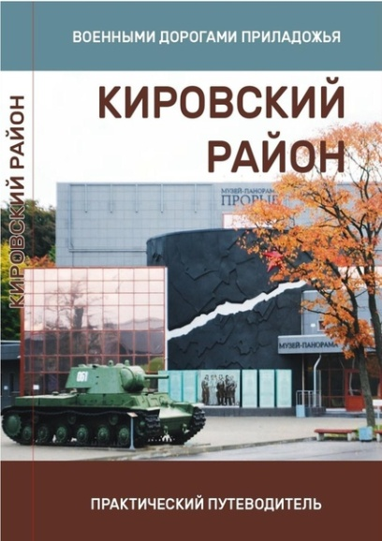
Для подробного знакомства с событиями Великой Отечественной войны на территории нашего района и мемориальными зонами, посвященными её событиям Мгинская библиотека рекомендует книгу:
Военными дорогами Приладожья: Кировский район: практический путеводитель: [сборник статей/составитель И.Н. Стоян].- Санкт-Петербург, 2019
Сборник статей освещает события, происходившие на территории современного Кировского района Ленинградской области в годы Великой Отечественной войны. Материал охватывает не только историко-событийную канву, но характеризует сформировавшиеся впоследствии мемориальные зоны и памятники на местах боев 1941-1944 гг. Эта книга – дань памяти тем, кто на фронтах и в тылу ковал Великую Победу. В создании сборника принимал участие большой авторский коллектив, внесший свой вклад в изучение и популяризацию военной истории Южного Приладожья.

**************************************************************
МЕМОРИАЛЬНЫЙ КОМПЛЕКС «ПАМЯТНИК ЗАЩИТНИКАМ КРЕПОСТИ «ОРЕШЕК»
Расположение: Ленинградская область, Кировский район, г. Шлиссельбург, о. Ореховый.

Старинная русская крепость, построенная в 14 веке для защиты русских земель, и во время Великой Отечественной войны успешно выполняла свою оборонительную функцию. Поистине, в стенах крепости соединилась вся русская история.
После взятия Шлиссельбурга немцами (сентябрь, 1941), бойцы крепости заняли оборону и не допустили её захвата противником, а также противодействовали любымдвижениям немцев на левом берегу реки Невы. Оборона Орешка продлилась 498 дней. Благодаря защитникам крепости немецко-фашистские захватчики не смогли переправиться на правый берег Невы и тем самым полностью замкнуть кольцо блокады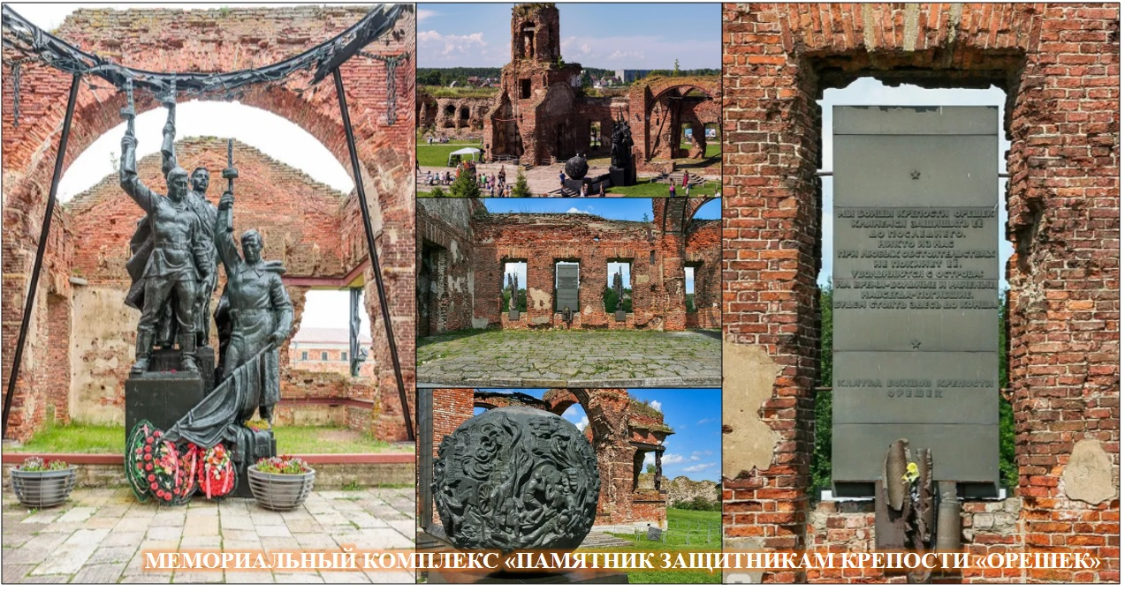

Под прикрытием Орешка функционировала Дорога Жизни, был жив Ленинград. Противник регулярно обстреливал крепость.

9 мая 1985 года на территории крепости в бывшем соборе Рождества Иоанна Предтечи был открыт мемориальный памятник защитникам крепости. В его создании использовались поврежденные снарядами находившиеся в крепости металлические конструкции.

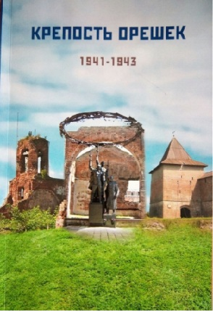
Про оборону крепости можно прочесть в книгах «Военными дорогами Приладожья: Кировский район: практический путеводитель» и «Здесь вся земля – музей», упомянутых ранее. В сборниках представлены статьи, посвящённые обороне крепости «Орешек» в период 1941-1943гг.
А также в книге Крепость «Орешек» 1941-1943. Автор сост. А.К. Цай, СПб, 2016
Эта книга-альбом посвящена ветеранам-воинам города Шлиссельбурга и Кировского района живущим и павшим в боях за родную землю. Она познакомит читателя с историей крепости «Орешек», в том числе и в годы Великой Отечественной войны. Книга богато иллюстрирована фотографиями.

Для читателей, интересующихся историей крепости, предлагаем послушать рассказ Владимира Яковлева «Сказ о Крепком Орешке». Рассказ читает А. Родионов (запись прикреплена к посту)

Ссылка на пост ВКhttps://vk.com/mga_biblioteka?w=wall-160074689_1172%2Fall

